ООО «МАКСИМА ЭЛЕКТРОНИКС»

МИКРОПРОЦЕССОРНЫЙ БЛОК УПРАВЛЕНИЯ
ADVANCE F-071

Паспорт

2022

1. ОБЩИЕ СВЕДЕНИЯ

Микропроцессорный блок управления ADVANCE F-071 изготовлен ООО «МАКСИМА ЭЛЕКТРОНИКС», и предназначен для использования:
1) в режиме охлаждения в средне- и низкотемпературных холодильных установках;
2) в режиме нагревателя в системах обогрева зданий.
Он включает одно реле для управления компрессором или ТЭНом в зависимости от режима работы.
Блок комплектуется одним датчиком (NТС). Второй датчик приобретается по необходимости.
Изготавливаются датчики разных видов. Датчики подбираются под условия использования.
Датчик t1 служит для контроля и поддержания температуры в камере. Датчик t2 нужно установить на поверхность воздухоохладителя для завершения разморозки по температуре испарителя, а также для использования функции адаптивной разморозки.
Поддержание температуры производится в соответствии с измерениями датчика термостата (t1), с положительным дифференциалом от заданной температуры.
Блок имеет разъём для подключения дополнительного устройства быстрого программирования.
Интервалы разморозки (доступна только пассивная разморозка) могут устанавливаться в минутах или часах.
Предусмотрена работа компрессора при неисправном датчике в камере.
Аварийные температуры могут изменяться вместе с изменением рабочей температуры (tP).
Допускается выбор типа используемых температурных датчиков (2k2, 10k, 5k). Все датчики должны быть одного типа.
Блок поддерживает подключение к сети RS-485 по протоколу Modbus RTU.

2. ОСНОВНЫЕ ТЕХНИЧЕСКИЕ ХАРАКТЕРИСТИКИ

Максимальные размеры корпуса …………………...76×35×72 мм
Размеры отверстия для встраивания
устройства в изделие……………………………………...72×29 мм
Напряжение питания, частота………...220(± 15 %)В, 50(± 3 %)Гц
Потребляемая мощность устройства, не более …………….2,5 Вт
Ток нагрузки на контакты реле компрессора, не более……...16 А

3. КОМПЛЕКТ ПОСТАВКИ

Блок F-071 | - 1 шт.
Датчик температуры  - 40…+50 °С  или 0…+120 °С | - 1 шт.
Элементы крепежа | - 2 шт.
Паспорт | - 1 экз.

4. СВИДЕТЕЛЬСТВО О ПРИЁМКЕ

Микропроцессорный блок управления F – 071
№____________________ соответствует техническим условиям ТУ 342800-002-56912078-04 и признан годным для эксплуатации.
Дата выпуска___________________ 20__г

Контролёр ОТК_________________

5. УСТАНОВКА И МОНТАЖ

Блок поставляется в собранном виде, не требующем разборки при монтаже. Монтаж блока производится в корпус холодильной установки или другое место, исключающее попадание влаги на него и предохраняющее его корпус от механического воздействия с помощью элементов крепежа.
Перед монтажом блока убедитесь, что он и изделие, на которое осуществляется монтаж, отключены от сети. При установке блока в изделие все провода должны быть закреплены. Крепление проводов должно быть выполнено так, чтобы оно разгружало проводники от механических напряжений, от скручивания и защищало изоляцию проводов от истирания.
После монтажа, подключите блок согласно электрической схеме (рис.1). Проверьте качество и надёжность всех соединений, соответствие роду тока и напряжению.

6. ПОРЯДОК РАБОТЫ

6.1 Просмотр и изменение рабочей температуры (tP)
Для просмотра заданной рабочей температуры (уставки) нажмите  – 2 раза (см. рис.3). Для изменения этого параметра используйте и .
Запись нового параметра осуществляется однократным нажатием , после чего на 3 секунды высветится надпись «ЗПС». Чтобы вернуться в рабочий режим нажмите  один раз.

6.2 Вход в режим программирования основных функций
Нажмите – 1 раз, на индикаторе отобразится символ «tP»
Нажмите – 1 раз, на индикаторе отобразится символ «FP» Нажмите – 1 раз, на индикаторе отобразится символ «0-» Запрос кода. Вводим код 32
Нажмите – 3 раза, на индикаторе отобразится символ «3-»
Нажмите – 1 раз, на индикаторе отобразится символ «30»
Нажмите – 2 раза, на индикаторе отобразится символ «32»
Нажмите – 1 раз, на индикаторе отобразится «diF» - название первого параметра из набора FP. Далее см. пункт 6.4

6.3 Вход в режим программирования служебных функций
Нажмите – 1 раз, на индикаторе отобразится символ «tP»
Нажмите – 2 раза, на индикаторе отобразится символ «FC»
Нажмите – 1 раз, на индикаторе отобразится символ «0-» Запрос кода. Вводим код 23 (порядок ввода см. пункт 6.2)
Нажмите – 1 раз, на индикаторе отобразится «Cit» - название первого параметра из набора FC. Далее см. пункт 6.4

6.4. Просмотр и изменение параметров
С помощью клавиш или выберите название нужного параметра и нажмите , чтобы перейти к редактированию. Откорректируйте значение параметра клавишами и . По окончании редактирования нажмите для сохранения, или , чтобы выйти без сохранения.

6.5 Режим разморозки
На время разморозки надпись «РАЗ» будет сменяться индикацией температуры в камере (t1). Если настроено использование второго датчика, то после отображения температуры t1, будет надпись «t2» и индикация температуры с датчика испарителя (t2).
Все параметры ручной разморозки такие же, как и автоматической. После окончания разморозки идет время каплеобразования и слива.
Если в настоящий момент нельзя запустить разморозку (нет условий), то прозвучит звуковой сигнал ошибки и разморозка не запустится. Через параметр dEr можно настроить индикацию ошибки запуска разморозки «EdF».
Чтобы посмотреть время до автоматического запуска разморозки, нажмите .
Для включения разморозки вручную, нажмите и удерживайте до тех пор, пока не прозвучит звуковой сигнал и высветится символ «РАЗ».
Для отключения разморозки нажмите и удерживайте до тех пор, пока не прозвучит звуковой сигнал и исчезнет надпись «РАЗ».

6.6 Адаптивная разморозка
Функция адаптивной разморозки позволяет запускать разморозку по температуре испарителя (t2):
- Aбсолютная температура ASt. Если температура на испарителе ниже или равна указанной, то запускается разморозка.
- Разница температур. В момент отключения компрессора для первого после разморозки цикла охлаждения запоминается температура на испарителе. Если во время работы блока температура на испарителе стала ниже запомненной температуры на величину ASd, то запускается разморозка.
Предусмотрено минимальное время Ait между сигналами на запуск адаптивной разморозки. После запуска блока первый сигнал адаптивной разморозки формируется без учёта времени Ait.
Необходимым условием для работы адаптивной разморозки является разрешение работы разморозки, т.е. ненулевое значение параметра dit.

6.7 Мониторинг температуры t2
С помощью параметров t2H и t2L задаются предельные значения температуры t2.
Настройка t2r определяет реакцию на выход температуры за указанные пределы:
- Отображение ошибок по температуре t2;
- Остановка компрессора, пока температура на испарителе (t2) не станет выше t2L.

6.8 Самодиагностика
Блок F-071 выявляет неисправности и отображает их кодом ошибки:
Er2 – компрессор непрерывно работает дольше, чем указано в ALC;
Er3 – обрыв в цепи датчика термостата (t1);
Er4 – замыкание в цепи датчика термостата (t1);
Er5 – обрыв в цепи датчика на испарителе (t2);
Er6 – замыкание в цепи датчика на испарителе (t2);
E2H – перегрев t2;
E2L – переохлаждение t2;
ErH – ошибка работы нагревателя;
ErC – ошибка работы охлаждения;
bLC – сработала защита компрессора. Если ошибка ErC зафиксирована несколько раз подряд, то работа компрессора блокируется до перезапуска блока и устанавливается код bLC.
EdF – не удалось запустить разморозку.

Если датчик не используется, то блок не проверяет наличие неисправностей по этому датчику.
Ошибки датчиков сбрасываются автоматически после устранения неисправности. Сигнал bLC не сбрасывается до перезапуска блока. Для сброса остальных ошибок нажмите .

Сигналы тревоги:
АLГ - сигнал перегрева (t1);
ALL - сигнал переохлаждения (t1).

При аварийных температурах датчика (LAL и HAL), после задержки tAO символы АL… сопровождаются звуковыми сигналами. После выхода из аварийных зон температуры датчика (t1) звуковые сигналы прекращаются, символы АL… сохраняются до сброса их кнопкой . После нажатия таймер аварийной температуры сбрасывается, и при повторных авариях возобновление сигнала происходит через время tAO.

Таблица параметров устройства

Символ | Содержание | Диапазон | Уст. значение
Настройки FP
diF | Дифференциал (t1) | 1…9 °С | 2
dF1 – параметры разморозки, первый уровень настроек
dit | Интервал между разморозками |  | 8
dit | - нет разморозки | 0 | 8
dit | - dt1 = 0 | 1…240 ч. | 8
dit | - dt1 = 1 | 1…240 мин. | 8
dt1 | Единица измерения интервалов между разморозками | 0 – часы  1 – минуты | 0
dEt | Максимальная продолжительность разморозки | 0…120 мин | 30
dSt | Температура окончания разморозки датчика на испарителе(t2) | -50…+115 °С | 5
dEr | Индикация ошибок разморозки |  | 0
dEr | - отключено | 0 | 0
dEr | - отображать ошибку запуска разморозки. Сброс ошибки только вручную. | 1 | 0
dEr | - отображать ошибку запуска разморозки. Сброс ошибки вручную или автоматически, если следующий запуск прошёл успешно. | 2 | 0
AdF – параметры адаптивной разморозки
AdC | Режим работы адаптивной разморозки |  | 0
AdC | - отключена | 0 | 0
AdC | - по абсолютной температуре и по разнице температур | 1 | 0
AdC | - только по разнице температур | 2 | 0
 | - только по абсолютной температуре | 3
Ait | Минимальное время между сигналами адаптивной разморозки | 0..250 мин | 30
ASt | Абсолютная температура адаптивной разморозки | -50…+115 °С | -40
CA1 | Калибровка датчика t1 | -10…+10 °С | 0
CA2 | Калибровка датчика t2 | -10…+10 °С | 0
ALr – параметры тревоги по температуре
LAL | Температура тревоги переохлаждения (t1). Параметр нельзя установить больше HAL. | OFF(откл),  -50…+115 °С | OFF
HAL | Температура тревоги перегрева (t1). Параметр нельзя установить меньше LAL. | OFF(откл),  -50…+115 °С | OFF
tAO | Задержка включения тревоги (АLГ, ALL) | 0...240 мин. | 1
PAO | Задержка включения тревоги (АLГ, ALL) после включения в сеть | 0...250 мин. | 30
HFd | Задержка фиксации ошибки работы нагревателя (ErH). Ошибка фиксируется, если во время работы нагревателя в течение HFd температура не поднимается  выше tP - diF. | 0 – не проверять,  1...255 мин. | 0
rFd | Задержка фиксации ошибки работы компрессора (ErС). Ошибка фиксируется, если во время работы компрессора в течение HFd температура не опускается  ниже tP + diF. | 0 – не проверять,  1...255 мин. | 0
rFr | Количество отключений компрессора по ошибке ErС до аварийной блокировки работы компрессора. | 0 – не отключать компрессор по ошибке ErС, 1...5 | 0
t2C – параметры мониторинга t2
t2H | Верхняя граница температуры t2. Нельзя установить ниже t2L. | OFF(откл),  -50…+115 °С | OFF
t2L | Нижняя граница температуры t2. Нельзя установить выше t2H. | OFF(откл),  -50…+115 °С | OFF
t2r | Действие на выход температуры за границы |  | 0
t2r | - мониторинг отключён | 0 | 0
t2r | - остановка охлаждения по t2L | 1 | 0
t2r | - отображение ошибок E2H и E2L | 2 | 0
t2r | - остановка охлаждения по t2L и отображение ошибок E2H и E2L | 3 | 0
t2d | Задержка фиксации выхода за границы. Если установлено 0, то задержка принимается 10 сек. | 0...255 мин. | 1
t2t | Максимальное время действия t2r (таймаут) | 0 – не проверять,  1...255 мин. | 0
L1A | Требовать ввод кодов доступа к параметрам FP | 0 – нет  1 – да | 1
InF — информация об устройстве
t1 | Температура на первом датчике
t2 | Температура на втором датчике
UPt | Время с момента запуска устройства, часы
SCS | Контрольная сумма настроек в энергонезависимой памяти
rEL | Версия ПО
LOC | Запретить изменение уставки tP | 0 – нет  1 – да | 0
Настройки FC
Cit | Минимальное время работы компрессора | 0…255 мин. | 5
ALC | Максимально непрерывное время работы компрессора. Эта функция не влияет на работу компрессора, а служит только для индикации ошибки Er2 | 0 – не контролировать  1…240 ч. | 240
dOF | Минимальная пауза между включениями компрессора. | 0…60 мин. | 5
dOn | Задержка пуска компрессора после включения в сеть. | 0…30 мин. | 1
dF2 – параметры разморозки, второй уровень настроек
dtE | Окончание разморозки |  | 1
dtE | - по времени | 0 | 1
dtE | - по датчику t2 | 1 | 1
HSE | Ограничение температуры уставки (tP), max. Параметр нельзя установить меньше tP. | -50…+115 °С | 15
LSE | Ограничение температуры уставки (tP), min. Параметр нельзя установить больше tP. | -50…+115 °С | -15
CFd | Режим работы блока |  | 0
CFd | - холодильная установка | 0 | 0
CFd | - нагреватель | Htr (1) | 0
SoE | Звук при наличии ошибок. На звуки при авариях ALГ, ALL параметр не влияет. На моделях без зуммера параметр игнорируется. |  | 1
SoE | - отключен | 0 | 1
SoE | - при наличии ошибок повторение звукового сигнала с интервалом не менее 10 сек. | 1 | 1
SoE | - при наличии ошибок повторение звукового сигнала с интервалом не менее одного часа | 2 | 1
SoL | Громкость зуммера. На моделях без зуммера параметр игнорируется. | 1...8 | 2
ALS | Температуры тревоги (LAL, HAL) сдвигаются вместе с изменением температуры уставки (tP) | 0 – нет  1 – да | 0
Snt | Тип используемых датчиков. Задаётся для всех датчиков. | 0 – 2k2  1 – 10k  2 – 5k | 0
CA | Действие калибровки |  | 2
CA | - только отображение | 0 | 2
CA | - только значения для алгоритма управления | 1 | 2
CA | - как для отображения, так и для управления | 2 | 2
Pnt | Отображение температуры с десятыми. Только дисплеи «D». | 0 – нет  1 – да | 0
L2A | Требовать ввод кодов доступа к параметрам FC и FA | 0 – нет  1 – да | 1
Ont | Время работы компрессора при неисправном датчике t1.  0 – компрессор отключается при неисправности датчика | 0 – не запускать, 1...255 мин. | 0
OFt | Время простоя компрессора при неисправном датчике t1.  0 – компрессор работает без остановок, кроме случая, когда Ont=0 | 0 – без остановок,  1...255 мин. | 0
buS - Настройки связи Modbus
dEA | Адрес устройства в сети. Этот параметр нельзя менять по Modbus. | 1...247 | 1
brt | Параметры сети. Этот параметр нельзя менять по Modbus. | 0 – 9600bps  1 – 115200bps | 0
CCF | Разрешено изменять настройки устройства по сети. Этот параметр нельзя менять по Modbus. | 0 – нет  1 – да | 1
bAC | Код доступа для изменения настроек по сети. Этот параметр нельзя менять по Modbus. | 0...255 | 55

Разъём программирования/Modbus
Номер контакта на разъёме | Назначение
1 | +5V
2 | RS-485 A
3 | RS-485 B
4 | GND

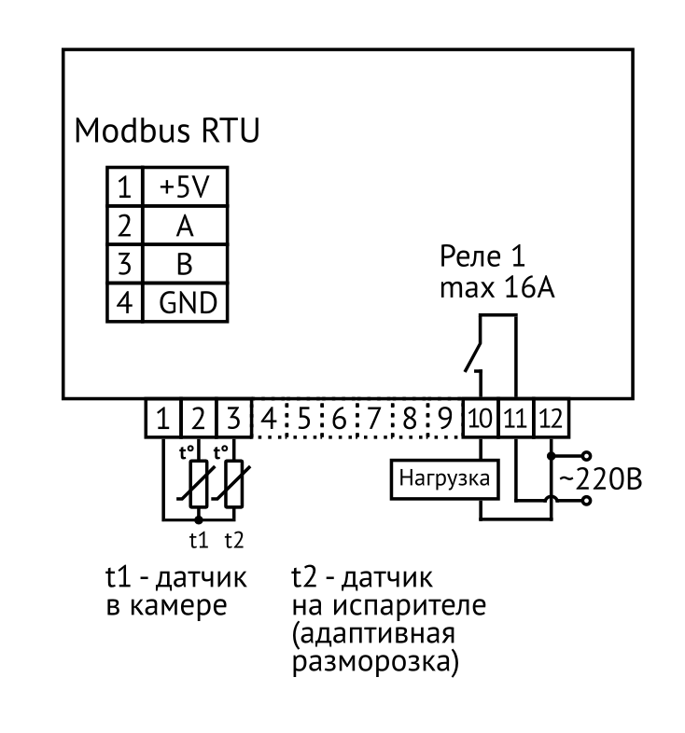
Рис. 1. Схема подключения блока

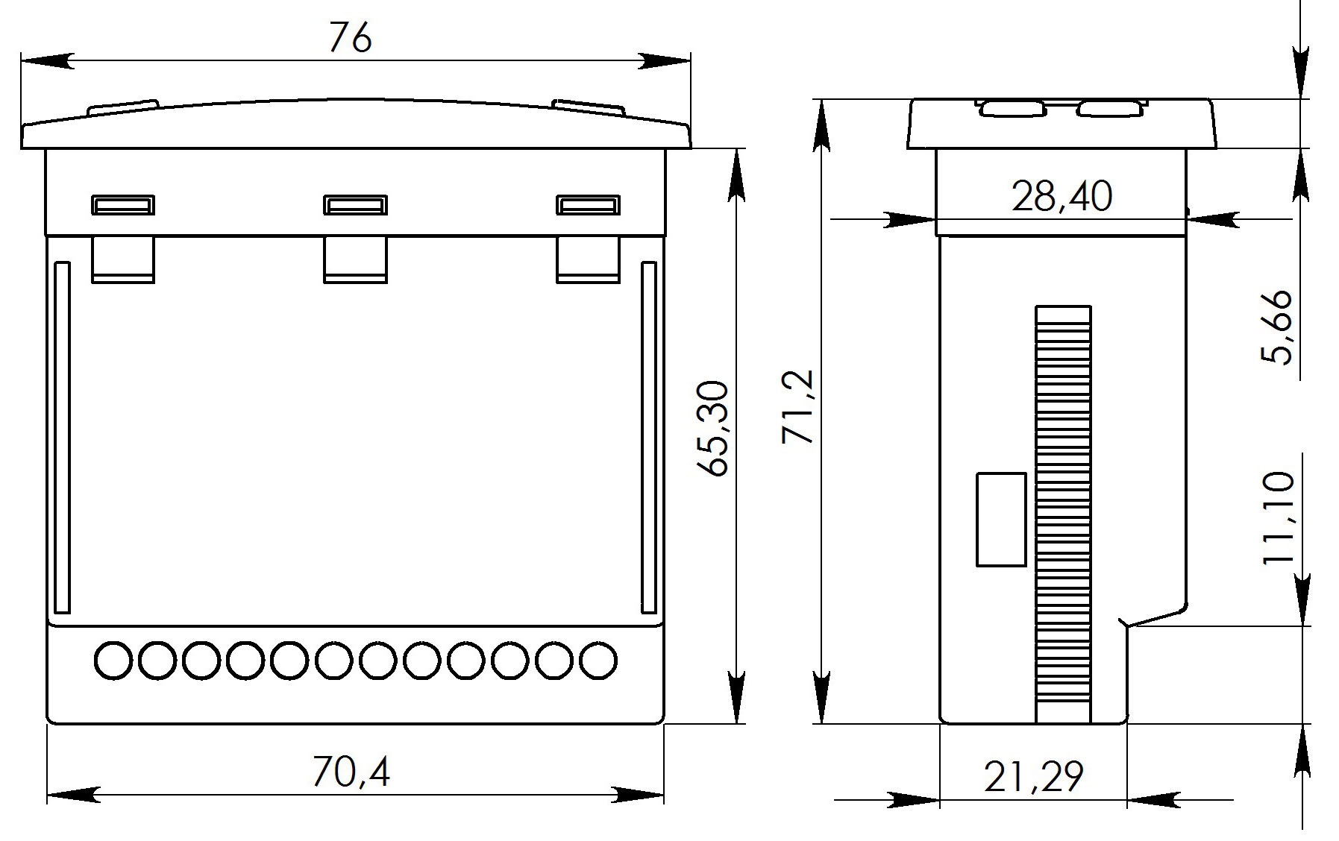
Рис. 2. Габаритные и установочные размеры

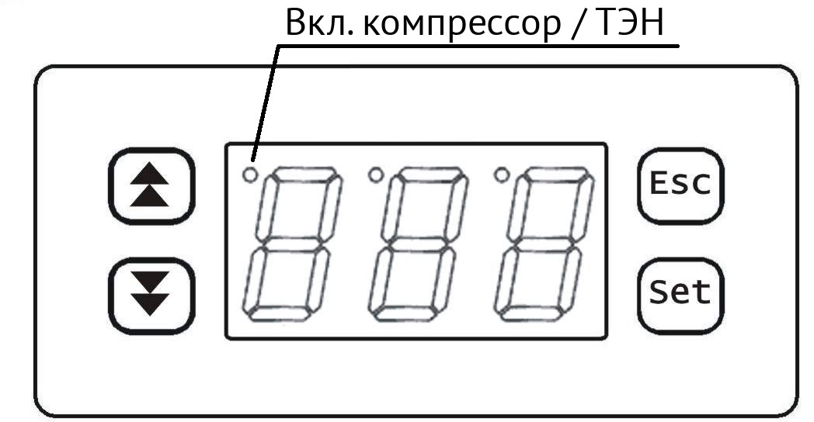

Рис. 3. Лицевая панель

7. АКТ – РЕКЛАМАЦИЯ

Настоящий акт составлен представителем организации-потребителя______

(наименование, адрес организации , Ф.И.О., должность представителя)

и представителем ремонтной организации_____________________________
(наименование организации)
_________________________________________________________________

Тип изделия___________________________________________
заводской №___________________дата изготовления __________________
введён в эксплуатацию ____________________________ 20__ г.
Выявлено следующее:
- Условия хранения изделия на складе получателя ___________________
- Состояние тары и упаковки _____________________________________
- Условия эксплуатации _________________________________________
- Проверка качества изделия произведена по (№№ стандартов , ТУ )
_____________________________________________________________
- Монтаж изделия (кто и когда произвёл, качество) __________________
_____________________________________________________________
- Состояние изделия и его комплекта поставки______________________ _____________________________________________________________
- Перечень дефектов и отклонений ________________________________
_____________________________________________________________
_____________________________________________________________
- Для восстановления необходимо ________________________________
_____________________________________________________________
_____________________________________________________________

М.П. Подписи

8. УПАКОВКА

Каждый устройство упаковано в потребительскую тару, коробку из картона по ГОСТ 7933 –89 .

9. ГАРАНТИИ ИЗГОТОВИТЕЛЯ

Изготовитель гарантирует соответствие устройства требованиям технических условий ТУ при соблюдении потребителем условий эксплуатации, хранения, транспортировки и монтажа.
Гарантийный срок эксплуатации – 1 год со дня ввода в эксплуатацию.
Гарантийный срок хранения – 12 месяцев с момента изготовления, при соблюдении условий хранения.
При поступлении по рекламации в ООО «МАКСИМА ЭЛЕКТРОНИКС» некомплектного изделия или при потере товарного вида изделия по вине потребителя в гарантийный период, изготовитель оставляет за собой право на взимание оплаты за доукомплектование и работы по восстановлению изделия согласно калькуляции затрат.

ООО «МАКСИМА ЭЛЕКТРОНИКС»
www.maxima-el.ru
mmaxel@mail.ru
+7 (391) 268-80-68
+7 983 506 38 63

